《PHP程序设计》课程设计报告

设计题目： 在线论坛
学 校： 哈尔滨商业大学
院 （系）： 计算机与信息工程学院
专业班级： 计算机科学与技术2015-4班
学生姓名： 王见鑫

2018年6月8日
一、课程设计目的
1.掌握采用php基本编程技术，语法以及一部分内置函数。
2.掌握PHP的动态网页编程技术和 Mysql数据库的使用。
4学会使用EclipsePHP、PHPStorm、Mysql、Warmpsever等开发工具。
5培养实际操作能力，处理业务的逻辑能力，以及系统的软件设计思想。
- 系统需求分析
需求分析就是弄清楚该系统要做什么从而呈现什么效果。通过分析，我们的论坛就是提供给人们对所感兴趣的事进行交流的一个平台，它所具有的功能是：用户注册、登录、发帖、评论、浏览帖子以及管理功能。其中帖子主要就有发帖、评论、浏览以及管理，浏览底下有两个子功能查看详情和查看列表，管理功能底下有三个子功能分别为删除、修改和审核。用户就只是注册、登录、退出以及管理，管理又分为添加用户和修改密码。
用户
注册
登录
管理
退出
添加用户
修改密码
帖子
发帖
评论
浏览
管理
详情
列表
删除
修改
审核
该论坛就是用于人与人进行交流，发帖吸引跟你存在共同爱好的人，评论就是结交你感兴趣的人，而浏览就是拓宽你的兴趣范围，三者进行循环就达到了论坛所要呈现的成果。
用户信息
输入用户名,密码
显示用户个人信息
添加用户信息
输入个人信息
审核通过?
添加用户成功
退出
- 总体设计

登录
输入用户名,密码
审核通过?
Y
进入main界面
N

帖子列表
显示帖子信息
添加帖子并发布
输入帖子内容
添加用户成功
查询详细信息
删除帖子信息
修改帖子信息
退出

评论列表
显示评论信息
添加评论并发布
输入评论内容
评论成功
退出
审核
Y
Checked
N

3.1功能模块实现
3.1.1用户登录
在系统初始界面，输入用户名和密码，检验信息是否和数据库中信息相匹配。如果匹配进入主界面，否则重新填写。
3.1.2用户注册
新用户注册，填写个人信息，检验用户名是否已注册以及两次密码输入是否一致。若都满足，注册成功，写入数据库。
3.1.3用户信息
显示全部数据库中用户信息，在此模块，具有添加用户的功能。
3.1.4帖子管理
此模块可以实现帖子的添加、删除、修改以及显示帖子详情的功能。并且进行了分页管理。
3.1.5评论管理
显示帖子的每一条评论，可以添加评论和对评论进行删除操作。对帖子进行审核，审核通过置评论状态为checked。
3.1.6密码修改
输入正确的用户名，可以对其个人密码进行修改操作。
3.1.7退出系统
在每一个界面，以及最后一个版块，可以随时退出登录，置系统初状态。
3.2数据库设计
数据库是信息系统管理的核心，它对信息具有采集、组织、存储、加工、共享、备份和传播等功能。它数据库保存了论坛中所需要的帖子、用户、管理员的相关信息，是论坛的入口，合理而严谨的数据库是必不可少的。
- review表：评论添加，审核等。
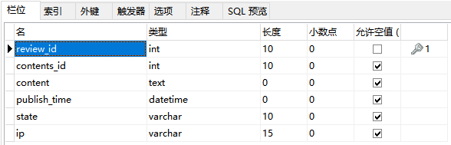

- users表：存储用户信息，对用户名密码的审等核相关在本数据库。
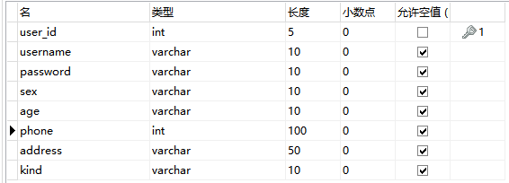
- contents表:帖子添加，发布数据等。
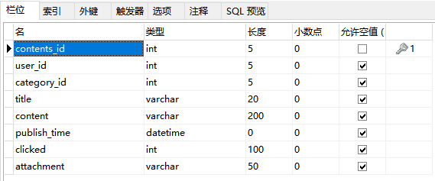
- catogory表：帖子的种类等。
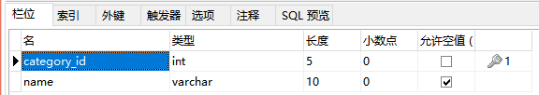
- 详细设计（包括功能介绍、代码和界面截图）
- 连接数据库
//connection.php
<?php
@mysql_connect("localhost","root","242262")or die ("mysql连接失败");
@mysql_select_db("stars")or die("DB选择失败");
mysql_query("set names 'utf-8'");
?>
- 登陆
//login.php
<?php
include "connection.php";
if(!empty($_POST['submit'])){
$username=$_POST['username'];
$password=$_POST['password'];
$sql="select * from users where username='$username'and password='$password'";
$resultSet=mysql_query($sql);
if(mysql_num_rows($resultSet)>0){
header("Location:index.php");
}else{
header("Location:login.php");

}
}

?>
<head lang="en">
<meta charset="UTF-8">
<title>登录</title>
<link rel="stylesheet" href="css/style.css"/>
</head>
<body class="login_bg">
<section class="loginBox">
<header class="loginHeader">
<h1>玛法达·Las estrellas</h1>
</header>
<section class="loginCont">
<form class="loginForm" method="post">
<div class="inputbox">
<label for="user">用户名：</label>
<input id="user" type="text" name="username" placeholder="请输入用户名" required/>
</div>
<div class="inputbox">
<label for="mima">密码：</label>
<input id="mima" type="password" name="password" placeholder="请输入密码" required/>
</div>
<div class="subBtn">
<input type="submit" name="submit" value="登录" />
<input type="reset" value="重置"/>
</div>

</form>
</section>
</section>

</body>
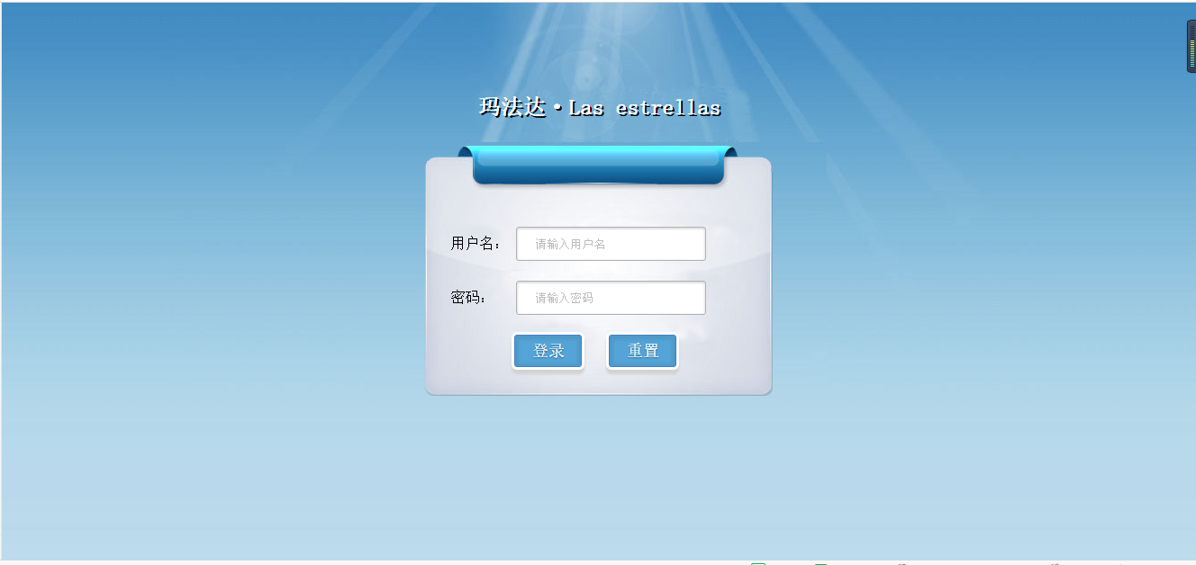
- 注册
//userAdd.php
<?php
include("connection.php");
if(!empty($_POST['submit'])){
//判断用户名是否占用
$username=$_POST['username'];
$usernameSQL="select * from users where username='$username'";
$resultSet=mysql_query($usernameSQL);
if(mysql_num_rows($resultSet)>0){
exit("用户名已经被占用，请更换其他用户名！");
}
//确认两次密码输入是否一致
$password=$_POST['password'];
$confirmpassword=$_POST['confirmpassword'];
if($password!=$confirmpassword){
exit("两次输入密码不一致");
}
$sex=$_POST['sex'];
$age=$_POST['age'];
$phone=$_POST['phone'];
$address=$_POST['address'];
$kind=$_POST['kind'];
$sql="insert into `users`(`user_id`,`username`,`password`,`sex`,`age`,`phone`,`address`,`kind`)
values(null,'$username','$password','$sex','$age',$phone,'$address','$kind')";
mysql_query($sql);
$userid=mysql_insert_id();
$userSQL="select * from users where user_id=$userid";
$userResult=mysql_query($userSQL);
header("Location:billList.php");
}

?>
<form action=" " method="post">
<!--div的class 为error是验证错误，ok是验证成功-->
<div>
<label for="userName">用户名称：</label>
<input type="text" name="username" id="userName"/>
<span >*请输入用户名称</span>
</div>
<div>
<label for="userpassword">用户密码：</label>
<input type="password" name="password" id="userpassword"/>
<span>*密码长度必须大于6位小于20位</span>

</div>
<div>
<label for="userRemi">确认密码：</label>
<input type="password" name="confirmpassword" id="userRemi"/>
<span>*请输入确认密码</span>
</div>
<div>
<label >用户性别：</label>

<select name="sex">
<option value="man">男</option>
<option value="woman">女</option>
</select>
<span></span>
</div>
<div>
<label for="data">年龄：</label>
<input type="text" name="age" id="data"/>
<span >*</span>
</div>
<div>
<label for="userphone">用户电话：</label>
<input type="text" name="phone" id="userphone"/>
<span >*</span>
</div>
<div>
<label for="userAddress">用户地址：</label>
<input type="text" name="address" id="userAddress"/>
</div>
<div>
<label >用户类别：</label>
<input type="radio" name="kind"/>巨蟹族
<input type="radio" name="kind"/>白羊族
<input type="radio" name="kind"/>天秤族

</div>
<div class="providerAddBtn">
<!--<a href="#">保存</a>-->
<!--<a href="userList.html">返回</a>-->
<input type="submit" value="保存" name="submit"/>
<input type="button" value="返回" onclick="history.back(-1)"/>
</div>
</form>
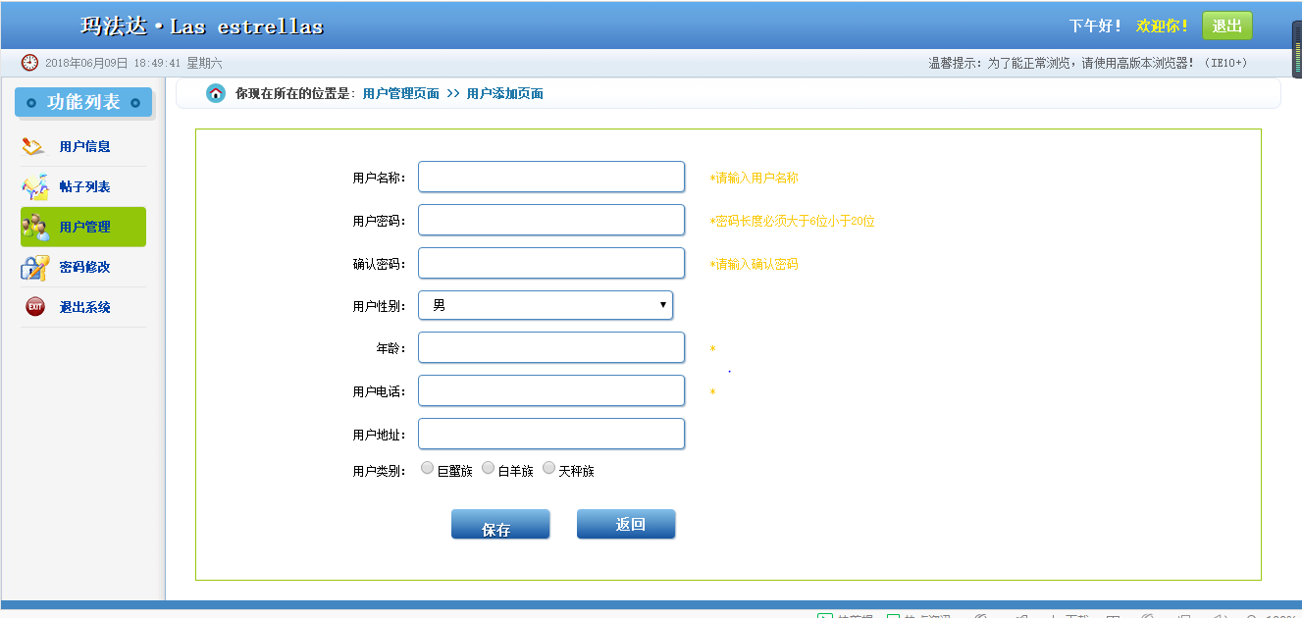
- 主界面
//index.php
<!DOCTYPE html>
<html>
<head lang="en">
<meta charset="UTF-8">
<title>玛法达·Las estrellas</title>
<link rel="stylesheet" href="css/public.css"/>
<link rel="stylesheet" href="css/style.css"/>
</head>
<body>
<!--头部-->
<header class="publicHeader">
<h1>玛法达·Las estrellas</h1>

<div class="publicHeaderR">
<p><span>下午好！</span><span style="color: #fff21b"> 欢迎你！</span></p>
<a href="login.php">退出</a>
</div>
</header>
<!--时间-->
<section class="publicTime">
<span id="time">2015年1月1日 11:11 星期一</span>
<a href="#">温馨提示：为了能正常浏览，请使用高版本浏览器！（IE10+）</a>
</section>
<!--主体内容-->
<section class="publicMian">
<div class="left">
<h2 class="leftH2"><span class="span1"></span>功能列表 <span></span></h2>
<nav>
<ul class="list">
<li ><a href="billList.php">用户信息</a></li>
<li><a href="providerList.php">帖子列表</a></li>
<li><a href="userList.html">评论管理</a></li>
<li><a href="password.html">密码修改</a></li>
<li><a href="login.php">退出系统</a></li>
</ul>
</nav>
</div>
<div class="right">
<img class="wColck" src="img/clock.jpg" alt=""/>
<div class="wFont">
<h2>Admin</h2>
<p>欢迎来到玛法达·Las estrellas!</p>
<span id="hours"></span>
</div>
</div>
</section>
<footer class="footer">
</footer>
<script src="js/time.js"></script>
<div style="text-align:center;">
</div>
</body>
</html>
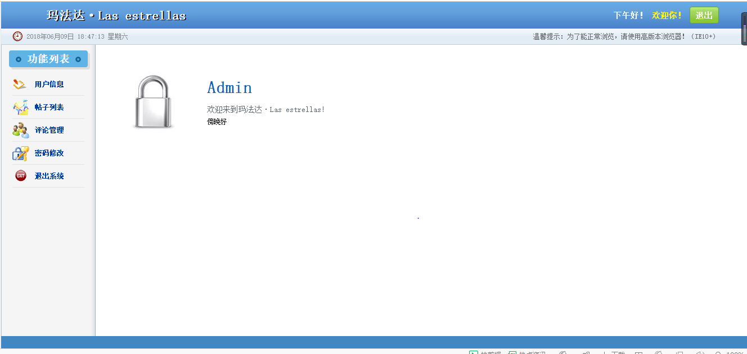
- 用户列表
//billList.php
<?php
include"connection.php";
//$user_id=$_POST['user_id'];
$sql="select * from users";
$result=mysql_query($sql);

?>
<table class="providerTable" cellpadding="0" cellspacing="0">
<tr class="firstTr">
<th width="10%">用户编号</th>
<th width="20%">用户名称</th>
<th width="10%">用户性别</th>
<th width="10%">出生日期</th>
<th width="10%">用户电话</th>
<th width="10%">用户地址</th>
<th width="30%">用户类别</th>
</tr>
<?php while($users=mysql_fetch_array($result)){?>
<tr>
<td><?php echo $users['user_id'];?></td>
<td><?php echo $users['username'];?></td>
<td><?php echo $users['sex'];?></td>
<td><?php echo $users['age'];?></td>
<td><?php echo $users['phone'];?></td>
<td><?php echo $users['address'];?></td>
<td><?php echo $users['kind'];?></td>
</tr>
<?php }?>
</table>
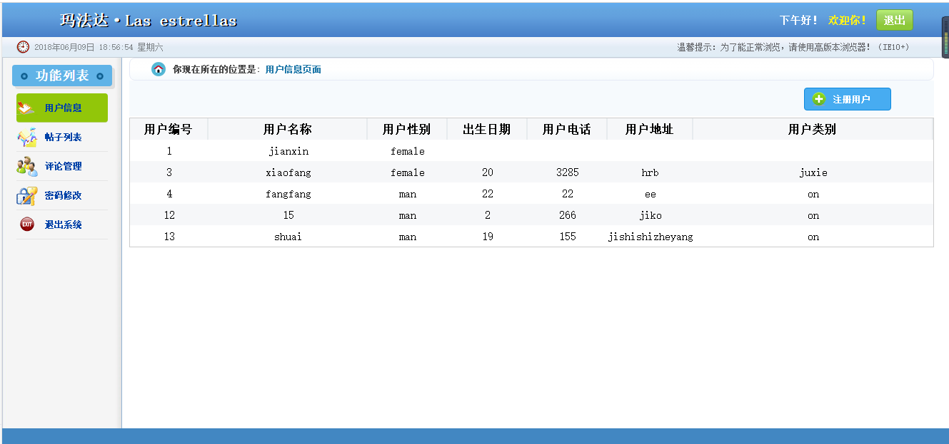
- 帖子列表
//providerList.php
<?php
include_once("connection.php");
if(isset($_GET["message"]))
{
echo $_GET["message"]."<br>";
}
$search_sql="select * from contents order by contents_id desc";
$keyword="";
if(isset($_GET["keyword"]))
{
$keyword=$_GET["keyword"];
//设置模糊查询的SQL语句
$search_sql="select * from contents where title like '%$keyword%' order by contents_id desc";//修改
}
?>
<form action="providerList.php" method="get">
<a href="providerAdd.php">添加帖子</a>
</form>
</div>
<!--供应商操作表格-->
<form action="">
<table class="providerTable" cellpadding="0" cellspacing="0">
<tr class="firstTr">
<th width="20%">帖子名称</th>
<th width="10%">发帖人</th>
<th width="10%">发帖时间</th>
<th width="30%">操作</th>
</tr>
<?php
include("connection.php");
$rowCount=0;
$pageSize=3;
$pageCount=0;
$pageNow=1;
$sql="select count(*) from `contents`";
$query=mysql_query($sql);
if($rs=mysql_fetch_row($query)){
$rowCount=$rs[0];
}
$pageCount=ceil($rowCount/$pageSize);
if(!empty($_GET['pageNow'])){
echo $pageNow=$_GET['pageNow'];

}
if(!empty($_GET['subs'])){
$sc=$_GET['sc'];
$w="`title` like '%$sc%'";
}else{
$w=1;
}
$n=($pageNow-1)*$pageSize;
$sql="select * from `contents` where $w order by `contents_id` desc limit $n,$pageSize";
$query=mysql_query($sql);
while($rs=mysql_fetch_array($query)){

?>

<?php
$result_set=mysql_query($search_sql);
if(mysql_num_rows($result_set)==0)
{
exit("暂无记录！");
}
//while($row=mysql_fetch_array($result_set))
{?>

<tr>
<td><?php echo $rs['title']?></td>
<td><?php echo $rs['user_id']?></td>
<td><?php echo $rs['publish_time']?></td>
<td>
<a href="providerView.php"><img src="img/read.png" alt="查看" title="查看"/></a>
<a href="providerUpdate.php"><img src="img/xiugai.png" alt="修改" title="修改"/></a>
<a href="providerDelete.php?contents_id=<?php echo $rs['contents_id']?>"><img src="img/schu.png" alt="删除" title="删除"/> </a>

</td>
</tr>
<?php
}}
?>
<?php

//}
if($pageNow>1){
$prePage=$pageNow-1;
echo "<a href='providerList.php?pageNow=$prePage'>上一页</a>&nbsp;&nbsp;";
}
for($i=1;$i<=5;$i++){
echo "<a href='providerList.php?pageNow=$i'>$i</a>&nbsp;&nbsp;";
}
echo "...";
if($pageNow<$pageCount){
$nextPage=$pageNow+1;
echo "<a href='providerList.php?pageNow=$nextPage'>下一页</a>&nbsp;&nbsp;";

}
echo "当前是第{$pageNow}页/共{$pageCount}页";
echo "<br>";
?>
</table>
</form>
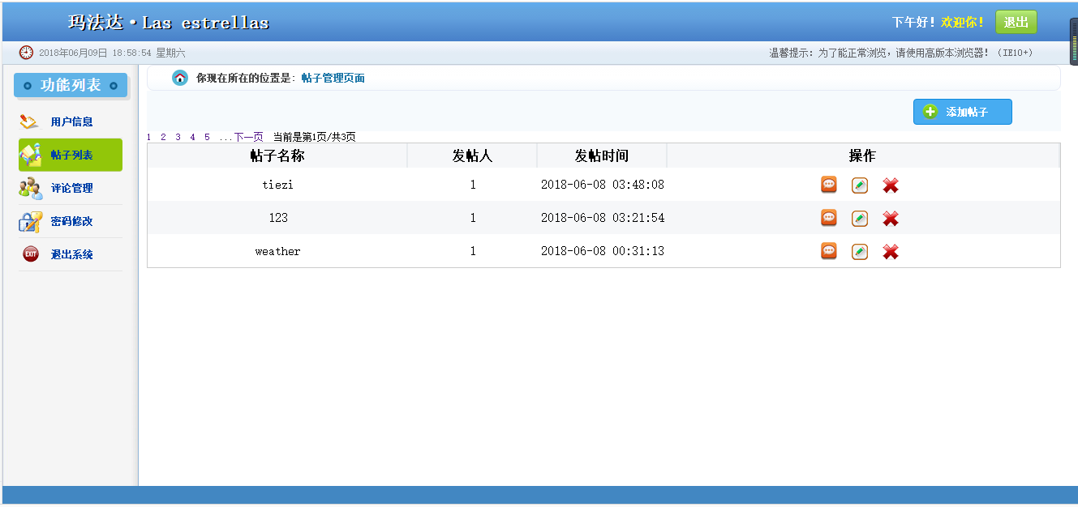
- 帖子详情
//providerView.php
<?php
include_once("connection.php");
$search_sql="select * from contents order by contents_id desc";
$result_set=mysql_query($search_sql);
if(mysql_num_rows($result_set)==0)
{
exit("暂无记录！");
}
while($row=mysql_fetch_array($result_set))
{?>
<div class="providerView">
<p><strong>标题：</strong><span><?php echo $row['title']?></span></p>
<p><strong>内容：</strong><span><?php echo $row['content']?></span></p>
<p><strong>发布时间：</strong><span><?php echo $row['publish_time']?></span></p>
<p><strong>点击量：</strong><span><?php echo $row['clicked']?></span></p>
<p><strong>发布人：</strong><span>15918230478</span></p>
<p><strong>联系方式：</strong><span>描述</span></p>
<?php
}
?>
<a href="providerList.php">返回</a>
</div>
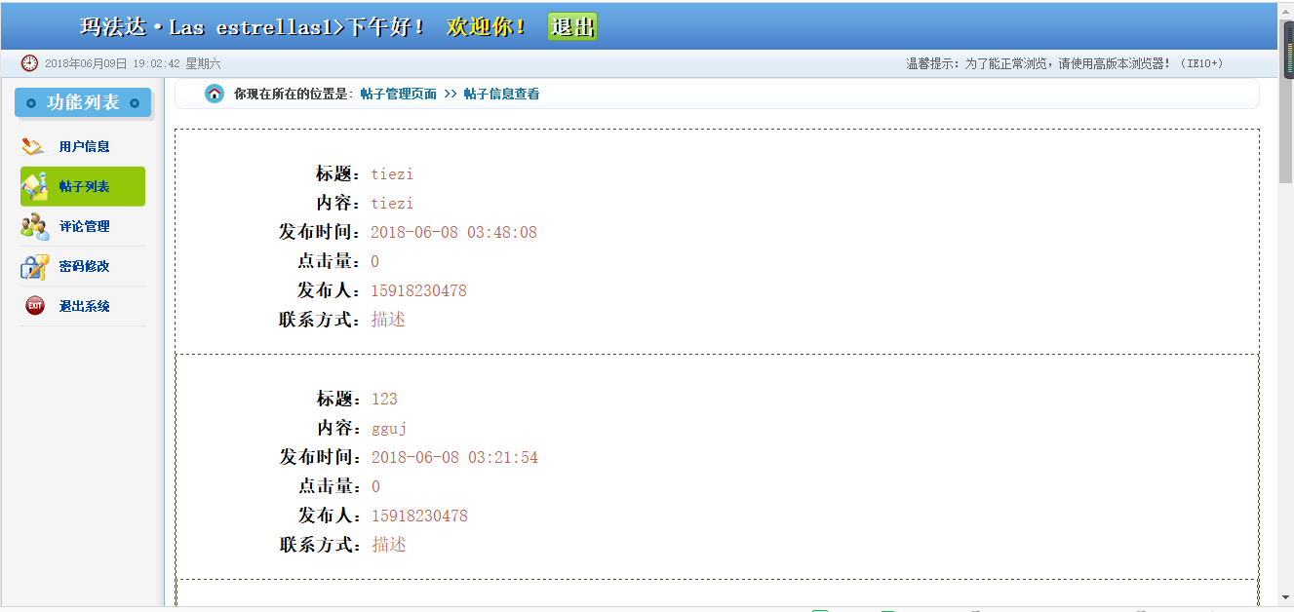
- 帖子修改
//providerUpdate.php
<?php
if(!empty($_POST['submit'])){
include "connection.php";
$title=$_POST['title'];
$content=$_POST['content'];
$sql="update `contents` set `content`='$content' where `title`='$title'";
mysql_query($sql);

}
?>
<form action="providerUpdate.php" method="post"> <div>
<label for="title">标题：</label>
<input type="text" name="title" id="providerName"/>

</div>
<div>
<label for="content">内容：</label>
<input type="text" name="content" id="people"/>

</div>
<div class="providerAddBtn">
<!--<a href="#">保存</a>-->
<!--<a href="providerList.html">返回</a>-->
<input type="submit" name="submit" value="保存"/>
<input type="button" value="返回" onclick="history.back(-1)"/>
</div>
</form>
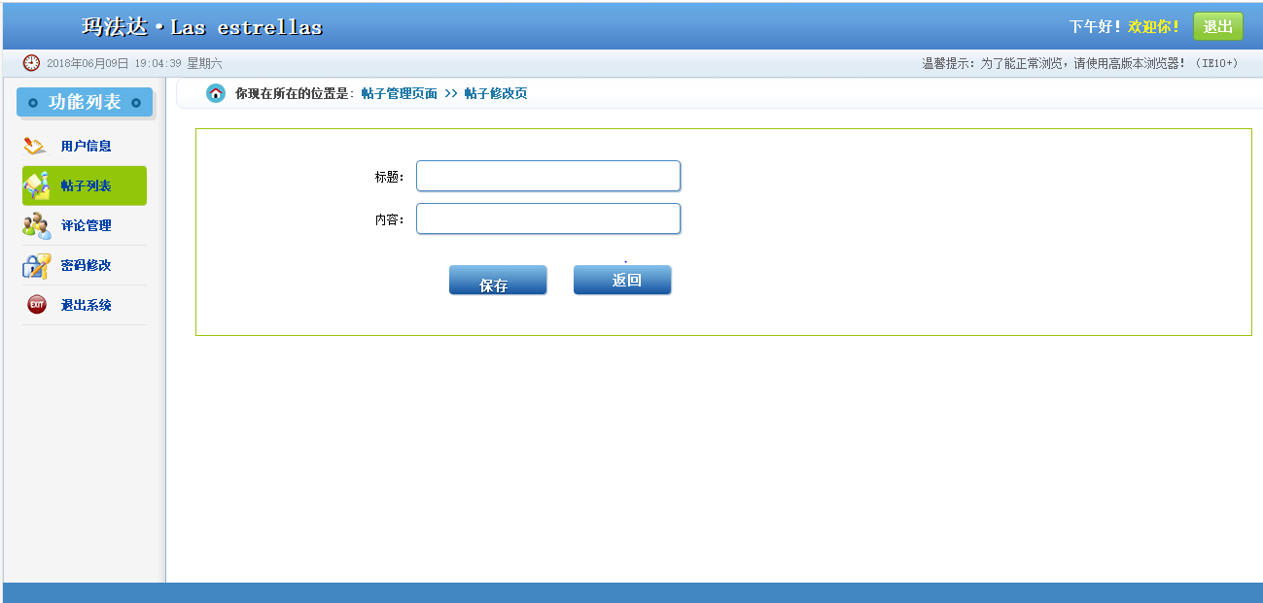
- 帖子添加
//providerAdd.php
<div class="right">
<div class="location">
<strong>你现在所在的位置是:</strong>
<span>帖子管理页面 >> 添加帖子页面</span>
</div>
<div class="providerAdd">
<form action="" method="post">
<!--div的class 为error是验证错误，ok是验证成功-->
<div>
<label for="title">标题：</label>
<input type="text" name="title" id="title"/>
<span >*请输入帖子的标题</span>
</div>
<div>
<label for="content">内容：</label>
<textarea rows="20" cols="40" name="content"></textarea>
</div>
<div>
<label for="category">类别：</label>
<select name="category_id" size="1">
<?php
include "connection.php";
$result_set=mysql_query("select * from category");
while($row=mysql_fetch_array($result_set)){
?>
<option value="<?php echo $row['category_id'];?>"><?php echo $row['name'];?>
</option>
<?php
}
?>
<select>
</div>
<div class="providerAddBtn">
<!--<a href="#">保存</a>-->
<!--<a href="providerList.html">返回</a>-->
<input type="submit" name="sub" value="发帖" />
<input type="button" value="返回" onclick="history.back(-1)"/>
</div>
</form>
</div>
</div>
<?php
include "connection.php";
if(!empty($_POST['sub'])){
$user_id=1;
$category_id=$_POST['category_id'];
$title=$_POST['title'];
$content=$_POST['content'];
$currentDate = date("Y-m-d H:i:s");
$clicked=0;
$sql="insert into contents values(null,$user_id,$category_id,'$title','$content','$currentDate',$clicked,null)";
mysql_query($sql);
header("Location:providerList.php?message=$message");}
?>
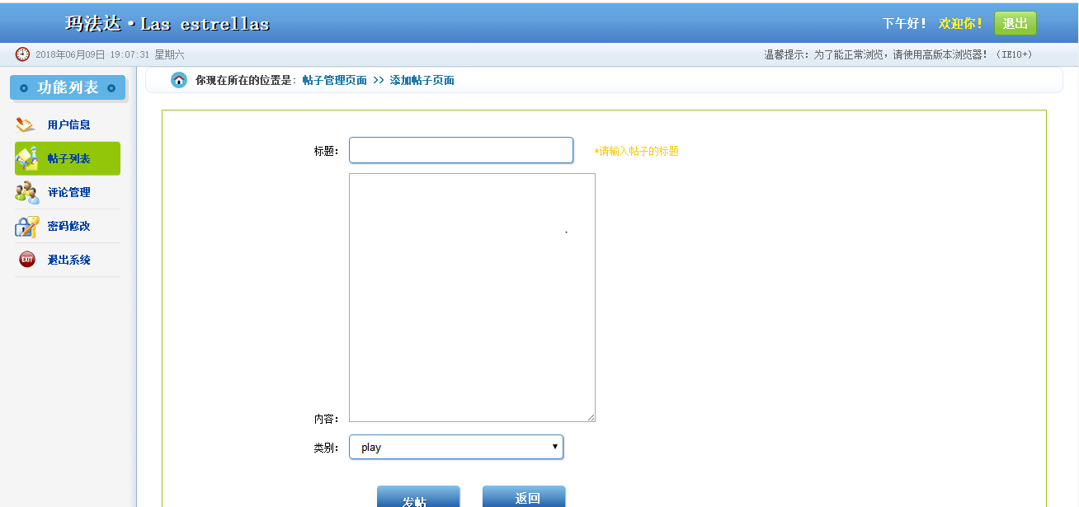
- 帖子删除
//providerDelete.php
<?php
include_once("connection.php");
$contents_id=$_GET["contents_id"];
mysql_query("delete from review where contents_id=$contents_id");
mysql_query("delete from contents where contents_id=$contents_id");
$message="相关帖子删除成功！";
header("Location:providerList.php?message=$message");
?>
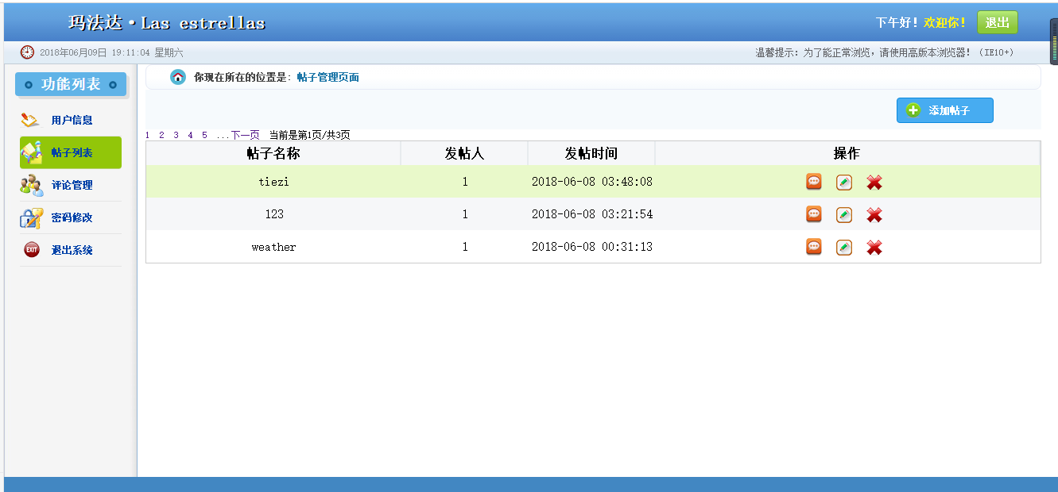
- 评论列表
//userList.php
<div class="right">
<div class="location">
<strong>你现在所在的位置是:</strong>
<span>评论管理页面</span>
</div>
<div class="search">
<a href="reviewAdd.php">添加评论</a>
</div>
<!--用户-->
<?php
include("connection.php");
$search_sql="select * from review order by review_id desc";
$result_set=mysql_query($search_sql);
while($row=mysql_fetch_array($result_set))
{
?>

<table class="providerTable" cellpadding="0" cellspacing="0">
<tr class="firstTr">
<th width="10%">评论内容</th>
<th width="20%">日期</th>
<th width="10%">IP地址</th>
<th width="10%">状态</th>
<th width="10%">操作</th>
</tr>
<tr>
<td><?php echo $row['content']?></td>
<td><?php echo $row['publish_time']?></td>
<td><?php echo $row['ip']?></td>
<td><?php echo $row['state']?></td>
<td>
<?php if($row['state']=="1"){
echo "<a href='review_verify.php?review_id=".$row["review_id"]."'>审核</a>";
}
?>

<a href="reviewDelete.php?review_id=<?php echo $row['review_id']?>"><img src="img/schu.png" alt="删除" title="删除"/></a>
</td>
</tr>
</table>

<?php
}
?>
</div>
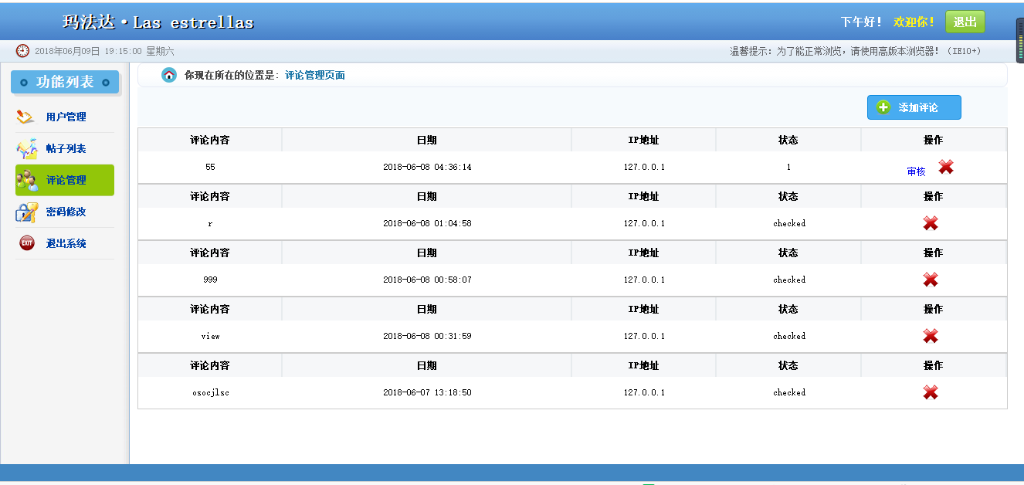
- 添加评论
//reviewAdd.php
<?php
include "connection.php";
if(!empty($_POST['sub'])){
$content=$_POST['content'];
$currentDate = date("Y-m-d H:i:s");
$ip=$_SERVER["SERVER_ADDR"];
$state=1;
$sql="insert into review values(null,null,'$content','$currentDate',$state,'$ip')";
mysql_query($sql);
header("Location:userList.php");}
?>
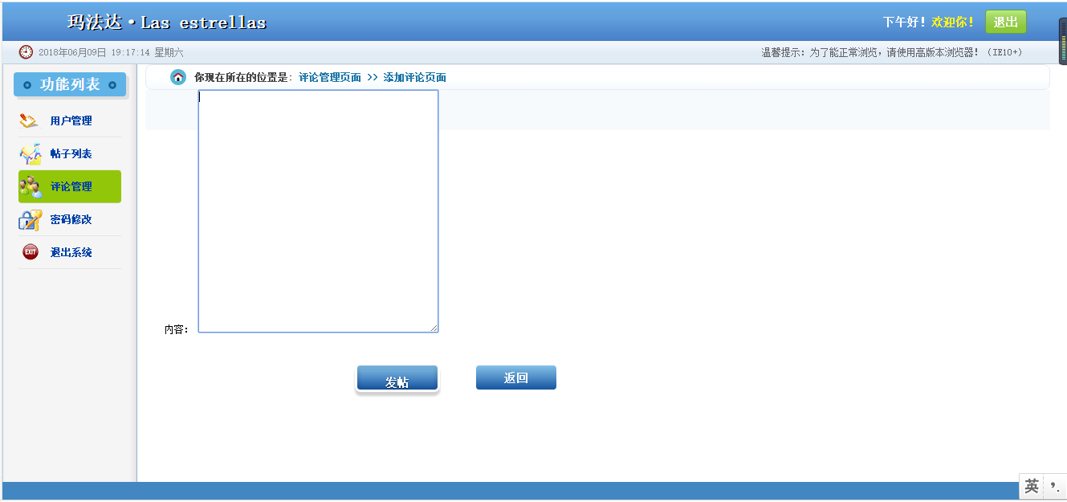
- 评论审核
//review_verify.php
<?php
include("connection.php");
$review_id=$_GET["review_id"];
$sql="update review set state='checked' where review_id=$review_id";
mysql_query($sql);
header("Location:userList.php");

?>
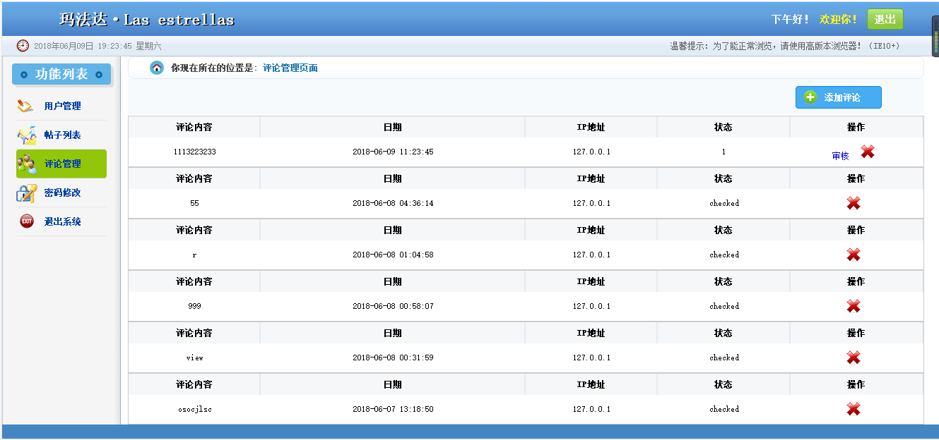
- 评论删除
//reviewDelete.php
<?php
include_once("connection.php");
$review_id=$_GET["review_id"];
$sql="delete from review where review_id=$review_id";
$result_set=mysql_query($sql);
header("Location:userList.php");
?>
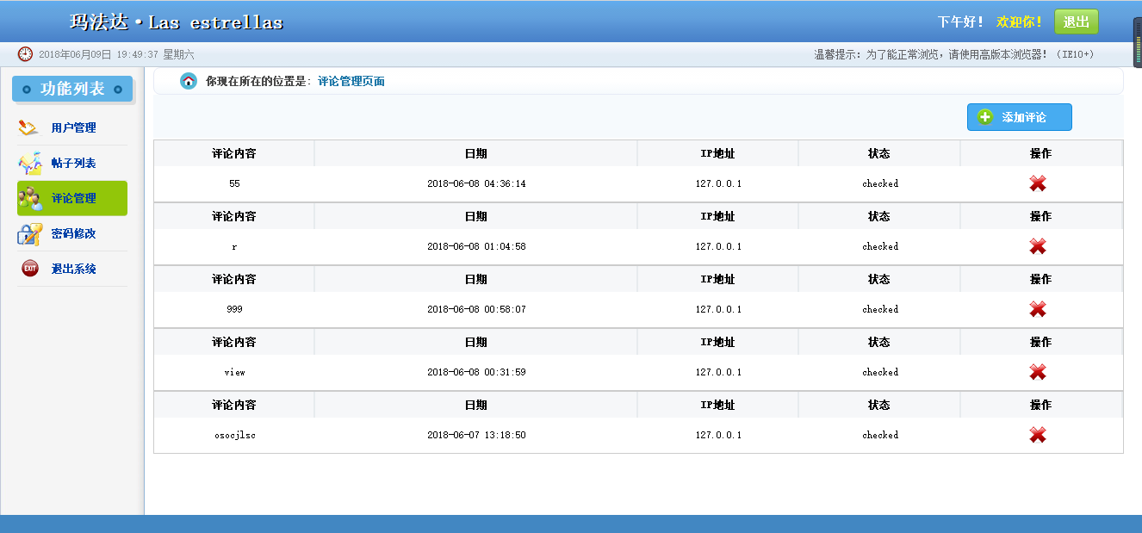
- 修改密码
//password.php
<?php
if(!empty($_POST['submit'])){
include "connection.php";
$newpassword=$_POST['newpassword'];
$renewpassword=$_POST['renewpassword'];
$username=$_POST['username'];
if($newpassword!=$renewpassword){
exit("两次输入密码不一致");
}else{
$sql="update `users` set `password`='$newpassword' where `username`='$username'";
mysql_query($sql);
echo "密码修改成功！";
}
}
?>
<form action="#" method="post">
<!--div的class 为error是验证错误，ok是验证成功-->
<div>
<label for="username">用户名：</label>
<input type="text" name="username" id="username" required/>
<span >*请输入用户名</span>
</div>
<div>
<label for="newPassword">新密码：</label>
<input type="password" name="newpassword" id="newPassword" required/>
<span >*请输入新密码</span>
</div>
<div>
<label for="reNewPassword">确认新密码：</label>
<input type="password" name="renewpassword" id="reNewPassword" required/>
<span >*请输入新确认密码，保证和新密码一致</span>
</div>
<div class="providerAddBtn">
<!--<a href="#">保存</a>-->
<input type="submit" name="submit" value="保存"/>
</div>
</form>
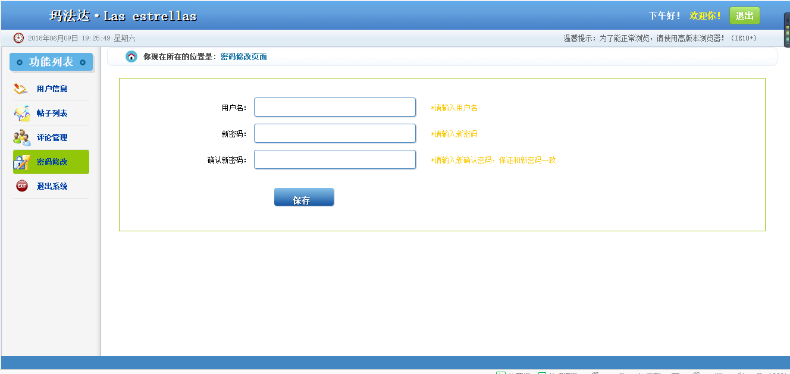
五、总结
通过本次在线论坛系统的开发，更加深刻地了解PHP和网页开发技术和数据库的知识的了解，熟练了开发工具wampserver和数据库mysql，熟悉了网页的设计过程，熟悉了网络数据库的编程方法。该设计选用了wampserver集成开发环境和mysql数据库，根据分析设计的流程图，以及相关模板，实现了较为基本的论坛功能。该论坛分为两个部分：后台管理及普通用户服务。实现了用户注册、用户登录、帖子列表、发帖、评论、管理以及退出论坛。主要通过PHP与数据库之间的连接来实现。在完成设计的过程中，碰过大大小小的问题：数据库代码与PHP代码之间的冲突、模板代码与PHP代码之间的冲突导致无法实现相应的功能。出现问题就是一次一次的修改，从头理清逻辑找出错误并改正错误直到实现。最后，感谢老师的指导！

